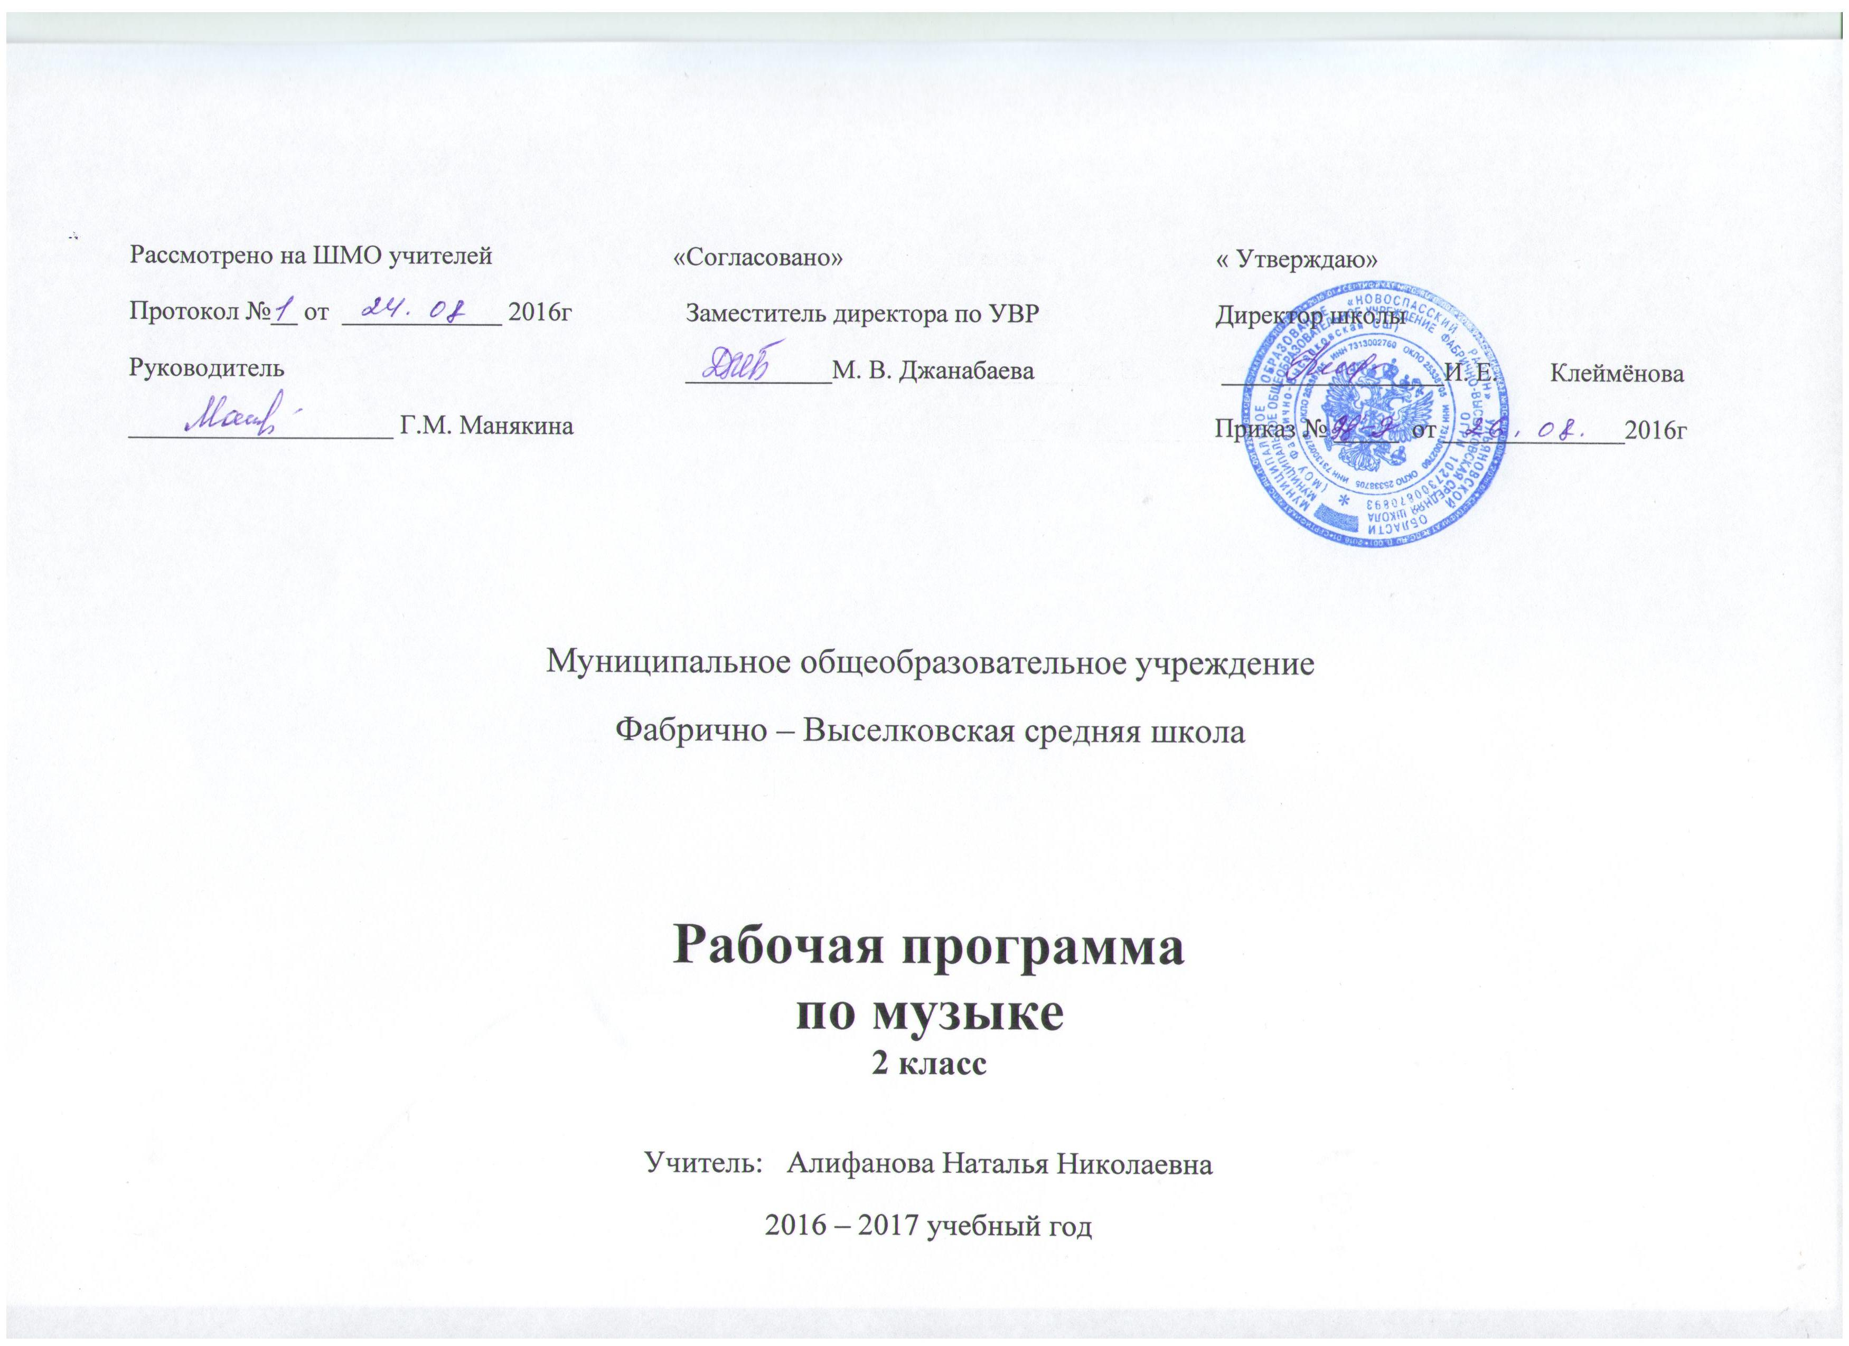
Планируемые результаты

ЛИЧНОСТНЫЕ
У учащихся будут сформированы:
• мотивация и познавательный интерес к музыке и музыкальной деятельности;
• чувство уважения к народной песне, народным традициям, музыкальной культуре России;
• эмоционально - ценностное отношение к произведениям народной и классической музыки.
Учащиеся получат возможность для формирования:
• чувства сопричастности к культуре своего народа;
• эмоционально - ценностного отношения к Государственному гимну России;
• понимания разнообразия и богатства музыкальных средств для выражения состояния природы, духовного состояния человека;
• положительной мотивации к изучению основ музыкальных знаний, основ нотной грамоты;
• мотивации к занятиям определённым видом музыкальной деятельности;
• эмоционально - ценностного отношения к музыке как живому, образному искусству.
ПРЕДМЕТНЫЕ
Учащиеся научатся:
• называть основные особенности музыки как вида искусства (интонация, мелодия, ритм, музыкальные образы);
• различать основные жанры народной песни (календарные, колыбельные, трудовые, солдатские, шуточные, плясовые и хороводные песни);
• определять куплетную форму и вариации;
• узнавать на слух изученные произведения русской и зарубежной классики, народные песни и песни современных композиторов для детей;
• эмоционально - образно воспринимать и характеризовать музыкальные произведения.

СОДЕРЖАНИЕ ПРОГРАММЫ.
2 КЛАСС.

- «В сокровищнице Волшебницы музыки». (16 часов).
Музыкальное зеркало. Музыкальные часы. Музыкальный календарь. Музыкальная машина времени. Музыкальный глобус. Волшебная музыкальная палочка. Музыкальная аптечка. Золотой ключик в школе скрипичного ключа.
- «Встреча с великими композиторами» (10 часов).
На родине М.И. Глинки. В родительском доме П.И. Чайковского. Морские плавания с Римским – Корсаковым. В школе скрипичного ключа: урок композиции.
- «В стране музыкальных инструментов». «В певческой стране» (8 часов).
Семейство ударных инструментов. Семейство духовых инструментов. Семейство струнных инструментов. Инструментальный ансамбль. Оркестр. В школе скрипичного ключа: мастерская музыкальных инструментов. У кого какой голос. Вокальный ансамбль. Хор. В школе скрипичного ключа: урок вокала.

ТЕМАТИЧЕСКОЕ ПЛАНИРОВАНИЕ 2 КЛАСС.

Четверть | Количество часов | Разделы
1. | 9. | «В сокровищнице Волшебницы музыки»
2. | 7. | «В сокровищнице Волшебницы музыки»
3. | 10. | «Встречи с великими композиторами»
4. | 8. | «В стране музыкальных инструментов».  «В певческой стране».
Итого | 34

Приложение 1

КАЛЕНДАРНО – ТЕМАТИЧЕСКОЕ ПЛАНИРОВАНИЕ - 2КЛАСС (34ч.)

№ | тема | к-во  час | домашнее задание | Дата
 |  |  |  | План | Факт
1 | Музыкальное зеркало. | 1 | Задание  6  Стр7
2 | Музыкальные часы | 1 | Задание  7  Стр9
3 | Музыкальные часы:  доброе утро. | 1 | Задание  2  Стр10
4 | Музыкальные часы:  шумный  день. | 1 | Задание  3  Стр11
5 | Музыкальные часы:  добрый вечер! | 1 | Задание  5  Стр12
6 | Музыкальные часы:  тихая ночь | 1 | Задание  4  Стр13
7 | Музыкальый календарь. | 1 | Задание  1  Стр15
8 | Музыкальный календарь:  музыка  осени. | 1 | Задание  6  Стр17
9 | Музыкальный календарь:  музыка  зимы. | 1 | Задание  3  Стр18
10 | Музыкальный календарь:  музыка  весны.  С. 20–21 | 1 | Задание  2  Стр20
11 | Музыкальная машина  времени: времена  рождения музыки. | 1 | Задание  5  Стр27
12 | Музыкальная машина  времени: русская музыкальная старина -народные песни | 1 | Задание  4  Стр28
13 | Музыкальная машина  времени: музыкальное прошлое разных стран | 1 | Задание  4  Стр31
14 | Музыкальный глобус: путешествуем по России | 1 | Задание  1  Стр36
15 | Музыкальный глобус: едем в далёкие края | 1 | Задание  4  Стр39
16 | Волшебная музыкальная палочка | 1 | Задание2  Стр43
17 | Музыкальная аптечка | 1 | Задание  1  Стр44
18 | На родине Михаила  Ивановича  Глинки: среди долины. | 1 | Задание  2  Стр55
19 | На родине  Михаила  Ивановича  Глинки:  «Камаринская». | 1 | Задание  3  Стр56
20 | На родине  Михаила  Ивановича  Глинки: в музыкальной  гостиной. | 1 | Задание  2  Стр57
21 | На родине  Михаила  Ивановича  Глинки: под звон  колоколов. | 1 | Задание  4  Стр58
22 | На родине  Михаила  Ивановича  Глинки: сердце Родины | 1 | Задание  5  Стр60
23 | В родительском доме  Петра Ильича  Чайковского: мама. | 1 | Задание  3  Стр63
24 | В родительском доме  Петра Ильича  Чайковского:  детские  песни. | 1 | Задание  3  Стр65
25 | Морское плавание с  композитором  Николаем  Андреевичем  Римским-Корсаковым:  во  владениях  Морского  царя.  С. 70–73 | 1 | Задание  4  Стр71
26 | Семейство  ударных инструментов | 1 | Задание  3  Стр85
27 | Семейство духовых  инструментов | 1 | Задание  1  Стр88
28 | Семейство  струнных  инструментов. | 1 | Задание  4-5  Стр93
29 | Различные виды музыки:  инструментальный  ансамбль | 1 | Задание  6  Стр95
30 | Виды оркестров. | 1 | Задание  4  Стр99
31 | Певческие голоса | 1 | Задание  7  Стр107
32 | Вокальный  ансамбль. | 1 | Задание  3  Стр109
33 | Виды хоров: детский,  женский, мужской,  смешанный. | 1 | Задание  3  Стр111
34 | Нотная запись как  способ фиксации  музыкальной речи.  Элементы нотной  грамоты. С. | 1 | Задание  2  Стр113

